Государственное бюджетное профессиональное образовательное учреждение

«Арзамасский коммерческо-технический техникум»

И.К. Забродкина

Тесты для подготовки к дифференцированному зачёту

специальности 15.02.08 Технология машиностроения
по дисциплине «Инженерная графика»

Арзамас
2017

Одобрено методическим объединением социально-гуманитарных дисциплин
Протокол № 1 от 28 августа 2015 г.

Рецензент:
Н.М.Леванова, преподаватель инженерной графики
первой квалификационной категории

Забродкина И.К.
Методические рекомендации для самостоятельной работы студентов специальности 15.02.08 технология машиностроения по дисциплине «Инженерная графика» (Тесты для подготовки к дифференцированному зачёту). – Арзамас: ГБПОУ АКТТ, 2015. – с.

Методические рекомендации содержат тестовые задания

Рекомендации призваны помочь при подготовке к дифференцированному зачёту.

© Арзамасский коммерческо-технический
техникум, 2015

Тест для самостоятельной подготовки к дифференцированному зачёту
№п/п | Вопрос/задание | Варианты ответа
1 | Относительно толщины какой линии задаются толщины всех других линий чертежа? | а) основной сплошной толстой  б) основной сплошной тонкой  в) штриховой
2 | К прерывистым линиям относятся | а) тонкая  б) штриховая  в) штрихпунктирная  г) линия сечений
3 | Толщина сплошной основной линии | а) 0,6 мм  б) 0,6...1,5 мм  в) 1,5 мм
4 | Где на листе формата принято размещать основную надпись? | а) в левом нижнем углу  б) в правом нижнем углу  в) в правом верхнем углу
5 | Масштабом называется | а) расстояние между двумя точками на плоскости  б) пропорциональное уменьшение размеров предмета на чертеже  в) отношение линейных размеров изображения к линейным размерам объекта
6 | ГОСТ 2.302—68  не допускает масштаб | а) 1:1  б) 1:3  в) 2,5:1  г) 1:1000
7 | При указании размера радиуса перед размерным числом ставят прописную букву | а) R  б) Ø  в) ∞
8 | Сопряжением называется | а) переход одной кривой линии в другую  б) переход одной линии в другую  в) плавный переход одной линии в другую
9 | Чему равен угол наклона чертежного шрифта? | а) 15⁰  б) 45⁰  в) 75⁰
10 | Какие размеры наносят  на чертежах деталей при деталировании? | а) Только габаритные  б) Только основные  в) Все размеры
11 | Все ли детали на сборочных чертежах подлежат деталированию? | а) Все абсолютно  б) Только основные  в) Все, кроме стандартизованных
12 | Как определить размеры при выполнении чертежа по чертежу сборочной единицы? | а) С помощью пропорционального масштаба  б) По масштабу указанному на сборочном чертеже  в) Измерить линейкой на сборочном чертеже
13 | Как изображаются в разрезе детали с тонкими стенками? | а) Тонкими стенками  б) Не штрихуют  в) штрихуют
14 | Границей между видом и разрезам при соединении половины вида и половины разреза служат..... | а) Штриховая линия  б) Штрихпунктирная линия  в) Волнистая линия
15 | Какой линией ограничивают местный разрез? | а) Сплошной волнистой  б) Сплошной тонкой  в) Штрихпунктирной
16 | Какие три плоскости проекций вы знаете? | а) Вертикальная, горизонтальная, наклонная  б) Прямая, плоская, объемная  в) Фронтальная, горизонтальная, профильная
17 | Вид – это... | а) Изображение ребер и вершин предмета  б) Изображение всего предмета  в) Изображение одной его стороны
18 | Какие основные три вида вы знаете? | а) Главный вид, фронтальный, прямоугольный  б) Главный вид, слева, сверху  в) Вид справа, сверху, профильный
19 | Всегда ли достаточно одной проекции предмета? | а) Всегда  б) Не всегда  в) иногда
20 | Где правильно обозначены плоскости проекций? | а) 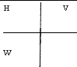  б) 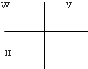  в)
21 | Какой размер обозначен неправильно? | 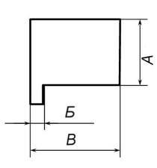  а) А  б) Б  в)В  г) все неправильно
22 | Какой из способов обозначения размера диаметра правильный (см. рис.)? | 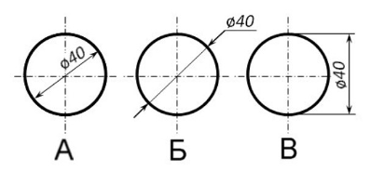  а) А  б) Б  в)В  г) все правильные
23 | На каком расстоянии от контура детали проводят параллельную ему размерную линию (см. рис.)? | 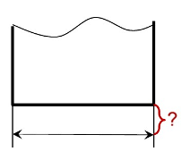  а) 10мм  б) 5мм  в) на любом
24 | Выносные линии выходят за концы стрелок размерной линии (см. рис.) на ...... | 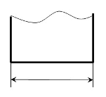  а) на 1…5мм  б) на 5…10мм  в) 10мм
25 | В каких единицах указывают угловые размеры? | 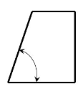  а) в мм  б) в градусах  в) в минутах
26 | Как называется графическое изображение обозначенное на рисунке цифрой 2? | 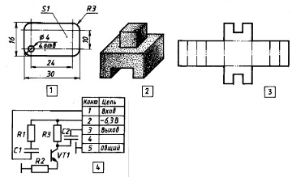  а)чертёж  б)схема  в)технический рисунок  Г)развертка
27 | Какую длину предмета надо указать на чертеже, если она равна 1250 мм, а масштаб изображения 1:10? | а) 125  б) 1250  в) 12500
28 | Какой технический рисунок внизу (см. рис.) соответствует чертежу вверху) | 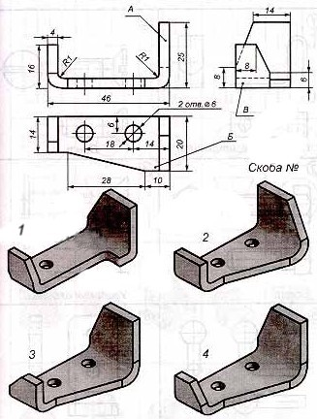  а)1  б)2  в)3  г)4
29 | Очевидно, что уклон 20 % есть иначе уклон… | 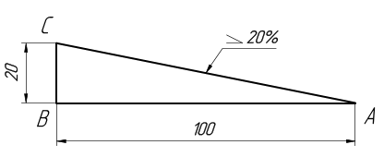  а)1:4  б)1:5  в)1:2
30 | Какое максимальное количество видов может быть на чертеже детали? | а) два  б)три  в) четыре  г)пять  д)шесть
31 | Какой вид детали и на какую плоскость проекций называется её главным видом? | а) вид сверху, на плоскость Н  б)вид спереди ,на плоскостьV  в) вид слева, на плоскостьW  г)вид сзади, на плоскость Н  д)дополнительный вид , на дополнительную плоскость
32 | Даны два вида деталей: главный вид и вид слева. Определите вид сверху из предложенных вариантов. | а) 1  б)2  в)3  г)4  д)5
33 | Определить вид слева детали по заданным главному виду и виду сверху | а) 1  б)2  в)3  г)4  д)5
34 | Величина шага в обозначение резьбы не входит ,если шаг | а) мелкий  б)крупный  в) любой
35 | На каком из рисунков изображена трапецеидальная резьба
36 | Выберите винт с потайной головкой | а) б) в) г)
37 | Какое изображение не может соответствовать сечению А-А | а) 1  б)2  в)3
38 | Головка винта правильно изображена на чертеже… | а) 1  б)2  в)3  г)4
39 | Соединение болтом правильно показано на чертеже | а) 1  б)2  в)3  г)4
40 | Как называется разрез  А-А, выполненный на чертеже? | 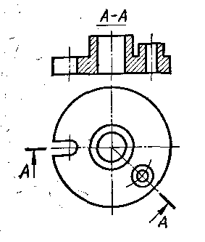  а) наклонный  б)ломаный  в)ступенчатый  г)местный
41 | Как называется разрез, выполненный на чертеже? | 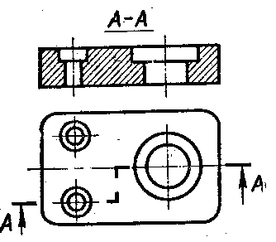 а) наклонный  б)ломаный в)ступенчатый г)местный
42 | Как называется изображение, обозначенное на чертеже цифрой 1? | 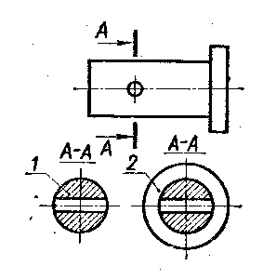  а) сечение  б)разрез  в) вид
43 | Какая должна быть толщина линии для обводки вынесенного сечения? | а) сплошная толстая линия  б)сплошная тонкая линия  в) волнистая линия
44 | Как называется величина, обозначенная буквой S? | 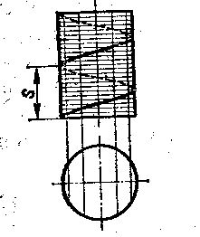  а) ход  б)шаг  в) вид
45 | На каком рисунке условное изображение резьбы выполнено правильно? | 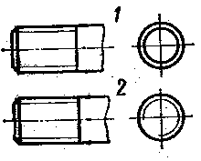  а) 1  б)2  в) оба правильно
46 | Какой цифрой обозначена фаска? | 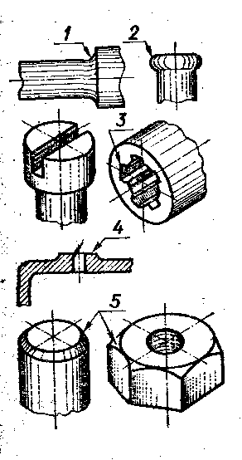  а) 1  б)2  в)3  г)4  д)5
47 | На каком примере изображено соединение внахлестку? | 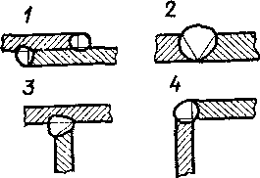  а) 1  б) 2  в) 3  г) 4
48 | В каком масштабе выполняется эскиз детали? | а) уменьшения  б) увеличения  в) на глаз
49 | Какой из знаков применяется для обозначения шероховатости поверхности, полученной без удаления слоя материала (литье)? | 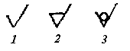  а) 1  б) 2  в) 3
50 | Как называется измерительный инструмент, обозначенный на чертеже цифрой 2? | 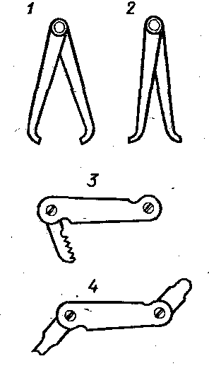  а) кронциркуль  б)нутромер  в)радиусомер  г)резьбомер
51 | На каком примере изображение цилиндрической детали дано правильно? | 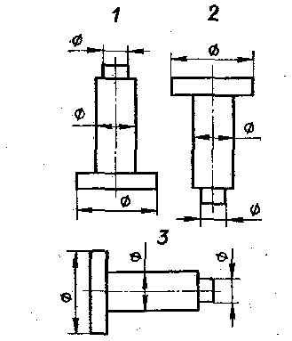  а) 1  б) 2  в) 3
52 | Как называется изображение, обозначенное А-А? | 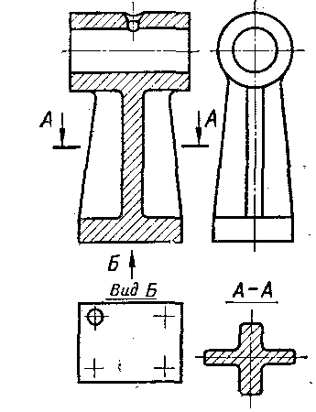  а) разрез  б) сечение  в) вид
53 | Определите, на каком чертеже правильно записаны размерные числа | а) 1  б)2  в)3  г)4  д)5
54 | Чем отличается обозначение метрической резьбы с мелким шагом от её обозначения с крупным шагом? | а) Не отличается ничем;  б) К обозначению резьбы добавляется величина крупного шага;  в) К обозначению резьбы добавляется величина мелкого шага;  г) К обозначению резьбы добавляется приписка LH;  д) Перед условным обозначением резьбы ставится величина мелкого шага.
55 | Для каких деталей наносят номера позиций на сборочных чертежах? | а) Для всех деталей, входящих в сборочную единицу;  б) Только для нестандартных деталей;  в) Только для стандартных деталей;  г) Для крепёжных деталей;  д) Только для основных деталей.
56 | Для чего служит спецификация к сборочным чертежам? | а) Спецификация определяет состав сборочной единицы;  б) В спецификации указываются габаритные размеры деталей;  в) В спецификации указываются габариты сборочной единицы;  г) Спецификация содержит информацию о взаимодействии деталей;  д) В спецификации указывается вес деталей.
57 | Определить вид передачи | 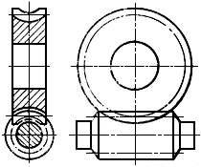  а) зубчатая  б) червячная  в) ременная
58 | Как называются конструкторские документы, на которых составные части изделия ,их взаимное расположение и связи между ними показаны в виде условных графических изображений? | а) схемы  б) карты  в) планы
59 | На каком чертеже правильно нанесены величины диаметра и квадрата | а) 1 б)2 в)3 г)4 д)5
60 | Сколько видов необходимо выполнить на эскизе такой детали? | а) один  б) два  в) три

